Міністерство освіти і науки України
Уманський державний педагогічний університет імені Павла Тичини
Інститут філології та суспільствознавства
Факультет української філології

Кафедра української мови та методики її навчання

МАТЕРІАЛИ ДІАЛЕКТОЛОГІЧНОЇ ПРАКТИКИ

Зібрані у с. Секретарка
Кривоозерського району
Миколаївської області
студенткою 33 групи
Левенець Н. В.

Керівник: Березовська Г.Г.

Умань-2014
Зміст

1) Історія села Секретарка 3-5ст.
2) Бджільництво 6-12ст.
3) Рибальство 13-22ст.
4)Фразеологізми 23ст.
Висновки

Історія села Си ͤ кри ͤ Ꞌтарка

Село Секретарка простягнулося вздовж глибокого і довгого яру по
берегах річки Гнилюхи,що впадає в Південний Буг.
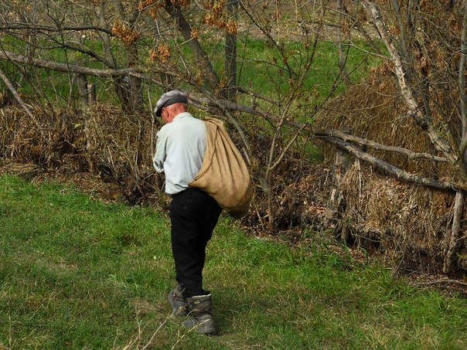
Засновано село Секретарка в ІІ пол. XVIII ст. Першими поселенцями були переважно молдовани. Поселення називали Би ͤ гаꞋдир’іўка , а за іншими даними ОʸрꞋдероўка. Господарював на селі поміщик Рева, за національністю молдованин. Через деякий час його маєток переходить до поляка Яловецького. В знак протесту проти цього більша частина жителів покинула село,знаючи норовливий характер господаря. Пізніше, за наказом уряду, панський маєток конфісковують і утворюють військове поселення. До наших часів дійшли тільки розповіді про лиху вдачу поміщика Яловецького. Маючи, за розповідями старожилів села, надзвичайну вроду, господар полюбляв розважатися з молодими дівчатами і мав собі за дружину двадцятирічну панянку.
Після конфіскації маєтку село стало прикордонною заставою царської
армії - «секрету». Звідси й походить назва – Секретарка. Адже в часи Запорізької Січі село обороняли козацькі полки, які мали в своєму озброєнні секретну арку в центрі поселення. На вершині арки завжди пильнував один із козаків те, що діється навколо, повідомляючи жителів і воїнів про можливу небезпеку. Саму ж арку, як розповідали селяни, чужинцям помітити було важко тому, що село знаходилося в глибокому яру і було оточене величезною кількістю вербів.
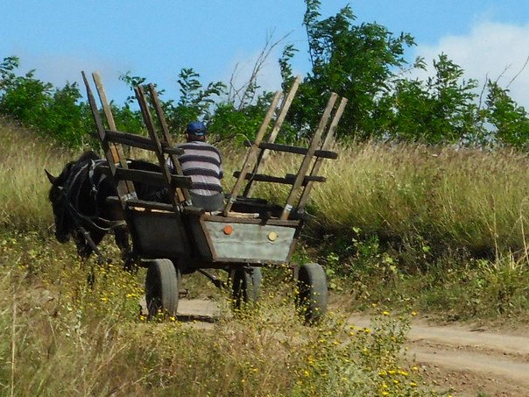
Оскільки село стало воєнним осередком, сюди починають прибувати вихідці із Гайсинського та Ольгопільського повітів, переважно поляки, які й склали основну масу нинішнього населення Секретарки. Під час реформи 1861 року земельні наділи розподілили між селянами - по 4 десятини кожному чоловікові, а жінкам землі не давали. Подбала, нібито, влада і про новонароджених хлопчиків, і про тих хто мав повернутися із лав царської армій – залишила 1000 га земельних наділів. Насправді ж тодішні чиновники продали цю землю поміщику.
В 1876 році в селі Секретарка діяло однокласне міністерське училище та школа для дівчаток з 1897року.Станом на 1897 рік в селі було 136 дворів. В 1900-х роках проживали як православні, так і католики (більше 3000 православних віруючих та 6о католиків) і було вже 600 дворів. Діяло 2 звичайні крамниці і одна спеціальна. Її народ прозвав «монополькою» через те, що там продавали горілку.
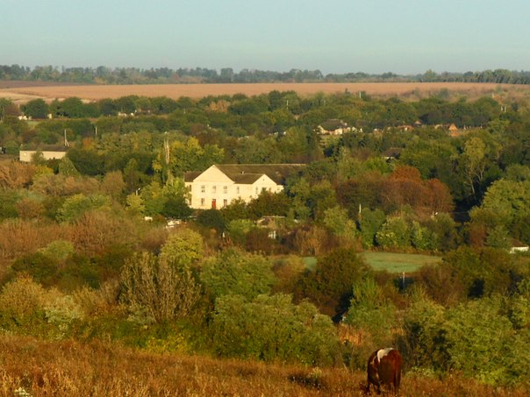
На початку 1920-х років було створено споживче товариство, яке очолив місцевий вчитель Степан Григорчук. Було засновано ревком та комітет незаможних селян. Також діяла профспілка вчителів та комсомольський осередок. В 1917 році в селі створили велику бібліотеку,яка збереглася донині. В І половині 1900 років в селі діяло чимало гуртків художньої самодіяльності та літній наметовий табір для учнів школи. А незабаром з’явилася в місцевому будинку культури кіноустановка.
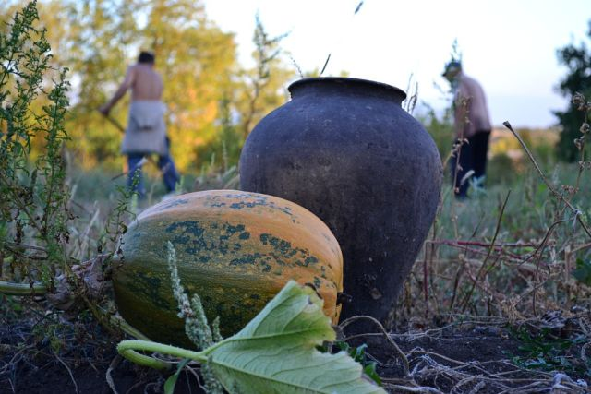
В 1926 році Григорій Гоцул організував перше товариство з 15-ти господарств для спільного обробітку землі, а пізніше утворилися ще 12 таких товариств і 4 артілі. В 1931 році артілі було об’єднано в єдине господарство «В єднанні сила».
В часи великої скрути 1932-1933 років селяни тяжко працювали в
наймах у поміщика Джогана за 5 карбованців на місяць, бо вдома були великі сім’ї і всі були голодними та голими. Саме в цей час більша частина селян вимерла тому, що не бажала віддавати чесно зароблений хліб. Секретарку занесли до «чорного» списку влади і поставили за мету знищити все населення. В село прибували переселенці з Горківської області і тому було відкрито російськомовну школу. В часи великого голодомору село втратило 654 жителів.
В 1935 році Мокій Гнатович Осипенко стає першим орденоносцем
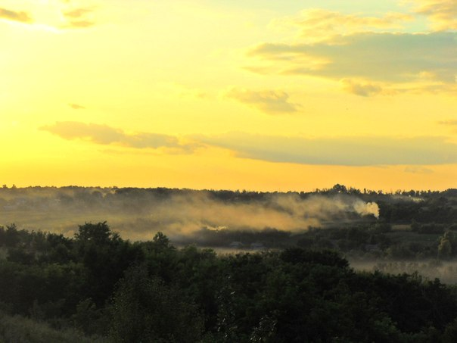
району – його нагороджено орденом Трудового Червоного Прапора.
В серпні 1941 року на Кривоозерські землі прийшла окупація і в село Секретарка вторглися румуни, які почали тут господарювати на власний розсуд, знущаючись над жінками та вбиваючи чоловіків і літніх людей.
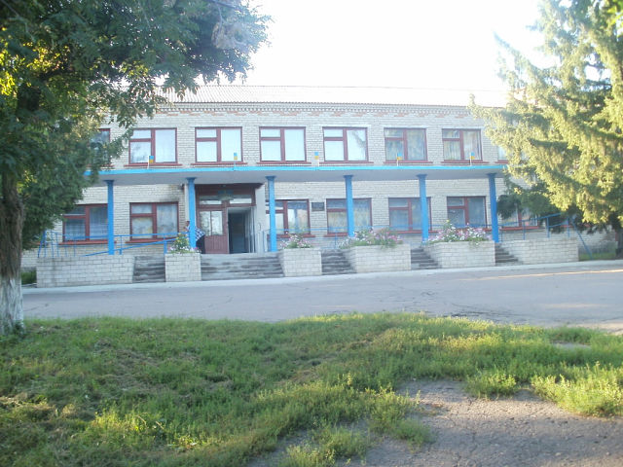
З війни не повернулося 223 секретарці і майже стільки ж вважаються зниклими безвісти.
В повоєнні роки в селі тривали відновлювані роботи і ,більше того, жителі встигли створити новобудови - школу, сільську раду та тракторну бригаду.
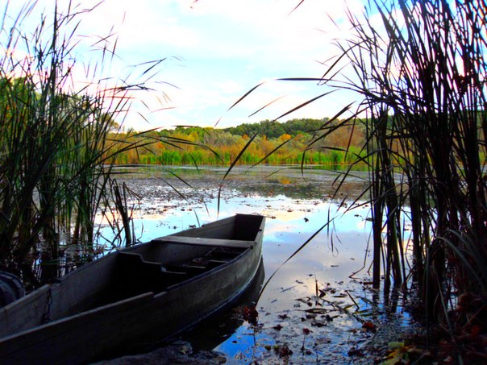
В 50-х роках в селі повністю відновилися всі ланки господарської діяльності, розпочався активний обробіток прилеглих та занедбаних за часів війни земель, розвивалося швидкими темпами тваринництво, рибальство, бджільництво. Так тривало аж до середини 80-х років, а потім почалася знову розруха : влада розкрадала частинами селянське добро, привласнюючи його собі. Остаточний крах відбувся у 2000-му році, коли було зруйновано 11 приміщень для великої рогатої худоби, 2 свинарники та конюшні. За розкрадання державного майна голову села та його заступників позбавили робочих місць.
Після цих подій 6 років люди не мали де працювати і чим прогодувати
свої сім’ї. Аж в 2006 році до сільського голови надійшла пропозиція від агрофірми «Корнацьких» про допомогу у відбудові села і наданні робочих місць селянам.
В 2008 році було повністю відновлено господарство села, люди отримали роботу. А в 2010 році створили спортивний зал для школярів та жителів села з метою покращення здоров’я селян.
В ці буремні часи починає свій шлях становлення місцева поетеса
Круглик Лідія Петрівна, яка до 2012 року видала вже 4 збірки своєї поезії.
На даний час в Секретарці проживає 1422 особи з яких лише 120 є школярами. Тому на часі постає демографічна проблема, оскільки смертність перевищує народжуваність.
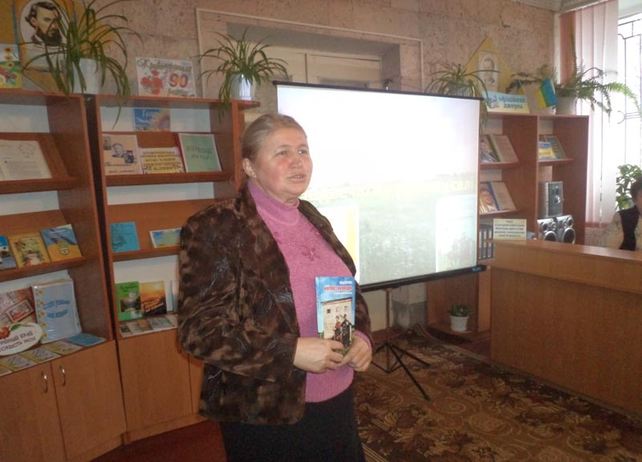

Там, де річка тихо в’ється
І тополі в ряд стоять,
Школа вікнами сміється
І ялини гомонять.

Круглик Л.П.

Бджільництво
1) Пасічник? Чи немає відмінностей у значенні?
бд̑жолоꞋвот

2) Бути, працювати пасічником?
зан’іꞋматис’а бд̑ж˙іл’Ꞌми / аꞋбо розꞋводити бꞋд̑ж˙іл

3) Місце, де стоять вулики?
Ꞌпас’іка

4) Стаціонарна пасіка?
Поняття відсутнє.

5) Пасіка, яку перевозять у поле чи ліс ближче до медоносів?
коч˙іўꞋна

6) Зн. пасіка?
це саꞋм˙і Ꞌвулики з бд̑ж˙іл’Ꞌми / або ше Ꞌкажут так на Ꞌм˙ісце де стоꞋйат Ꞌвулики

7) Вулик (загальна назва)? Вкажіть наявні розрізнення в значенні.
Ꞌвулик

8) Вулик, виплетений із соломи, рогози?
Поняття відсутнє.

9) Вулик-дуплянка, встановлений вертикально?
многоꞋкорпусниĭ

10) Вулик-дуплянка, встановлений горизонтально?
ли ͤ Ꞌжак

11) Зн. борть ж.р., ч.р. борт? Вкажіть граматичний рід слова борть. Подайте всі інші однокореневі з борть слова і вкажіть їх значення (бортавий, бортавина, бортавіти, бортола, бортянка.).
Поняття відсутнє.

12) Рамковий вулик?
ли ͤ Ꞌжак
13)Отвір у вулику, через який літають бджоли?
л’оꞋток

14) Прилітна дошка рамкового вулика?
Поняття відсутнє.

15) Сім’я бджіл?
Ꞌр’іĭ

16) Сім’я бджіл, яка дає багато меду, може заповнювати до 10 рамок у вулику?
ви ͤ Ꞌликиĭ Ꞌр’іĭ

17) Здатність бджіл утворювати рої?
роꞋйац’а бꞋд̑жоли

18) Бджола (загальна назва)?
бд̑жоꞋла

19) Жало бджоли?
жаꞋло

20) Кусати (про бджолу)?
жаꞋлити

21) Бджола, що літає за взятком, носить мед?
роꞋбоча

22) Частина бджолиної сім’ї, яка виконує у вулику господарські функції?
Поняття відсутнє.

23) Бджола, яка виконує розвідувальну функцію?
розꞋві ͤ ч:ики

24) Подавати знак про вдало знайдене місце з медоносами?
Поняття відсутнє.

25) Позначки для бджіл, щоб вони краще орієнтувалися на місцевості, особливо коли пасіку перевезено на інше місце?
Поняття відсутнє.

26) Частина бджолиної сім’ї, яка шукає місце для поселення всього відведеного рою?
Ꞌр’іĭ

27) Бджола, у якої у медовому носику мед або нектар?
груꞋжон .а бд̑жоꞋла

28) Бджола, яка краде мед чужої сім’ї?
воꞋроўка

29) Дикі бджоли?
Ꞌдик˙і бꞋд̑жоли

30) Самець бджоли, який не працює?Чи є стилістичні відмінності назв?
Ꞌтрути ͤ н’

31) Самиця, єдина в сім’ї бджіл?
Ꞌматка

32) Матка , яка дає багато приплоду?
хаꞋроша Ꞌматка

33) Процес заміни матки?
п˙іткꞋлатка

34) Рій без матки?
трутоꞋвик

35) Матка подає знаки про готовність до запліднення?
видаꞋйе Ꞌзвуки / пиꞋшчит

36) Зн. матка?
Поняття відсутнє.

37) Зн. матиця?
Поняття відсутнє.

38) Трутівка, робоча бджола, що відкладає незапліднені яйця, з яких виводяться трутні?
труꞋтоўка

39) Здобич, яку беруть бджоли з квіток медоносних рослин? Чи нема різниці в значеннях щодо того, який взяток, коли береться тощо?
ўꞋз’аток

40) Літати за взятком (про бджіл)?
л’іꞋтати за Ꞌмедом / аꞋбо бꞋрати ўꞋз’аток

41) Зібраний бджолами квітковий пилок рослин, який вони змочують нектаром, складають у комірки стільників, утрамбовують і заливають медом? Солодка, цукриста рідина, яку виділяють нектарники рослин?
пи ͤ рга

42) Рослина, з квітки якої бджоли збирають мед?
медоꞋнос

43) Час збору бджолами нектару з квітів?
з ди ͤ Ꞌс’атойі до ди ͤ в’йатꞋнатц’атойі тꞋри ͤ ц’іт’

44) Мед?
Ꞌмет

45) Мед першого взятку?
Ꞌмаĭс’киĭ

46) Мед із різнотрав’я?
з р’ізнотꞋрав’йа

47) Мед, зібраний у травні?
Ꞌмаĭс’киĭ

48) Мед із соняшника?
Ꞌсойашниковиĭ

49) Суцільний лист воскових комірок для меду, яєчок, перги, виховання потомства та перебування дорослих бджіл?
вошꞋчина

50) Зн. крига?
Поняття відсутнє.

51) Комірка з воску в стільнику? Подайте форми одн. та мн.
йаꞋчеĭка , йаꞋчеĭки

52) Закривати заповнені медом комірки стільника восковими кришечками (консервувати мед)?
запаꞋковувати Ꞌмет

53) Велика комірка для виведення бджолиної матки?
маточꞋник

54) Шлюбний політ матки, процес її запліднення?
Поняття відсутнє.

55) Здійснювати шлюбний політ, запліднюватися (про матку)?
Поняття відсутнє.

56) Відкладати яєчка в комірки (про матку)?
Поняття відсутнє.

57) Бджолиний розплід у стадії личинок? Чи немає відмінностей у значенні?
однодꞋні ͤ ўка , двохдꞋні ͤ ўка

57) Личинка бджоли?
Поняття відсутнє.

58) Спеціальний корм, яким вигодовують майбутніх робочих бджіл?
молочꞋко

59) Скупчення навколо матки, утворення рою, виділення нового рою (процес і час)?
Поняття відсутнє.

60) Робити відсадок, створюючи новий рій?
роꞋбити отꞋводок

61) Утворювати із частин сімей одну, підселити частину однієї сім’ї до іншої?
в˙ідꞋводок

62) Новий рій?
Поняття відсутнє.

63) Перший рій бджіл?
Поняття відсутнє.

64) Другий рій бджіл (з того самого вулика, того ж року)?
Поняття відсутнє.

65) Процес розростання рою, підготовка до виокремлення нового рою?
Поняття відсутнє.

66) Вощина (загальна назва)?
вошꞋчина

67) Вощана основа стільника, в якій немає меду?
Поняття відсутнє.

68) Віск?
[Ꞌв˙іск]

69) Добувати віск із вощини? Чи немає відмінностей у значенні?
тоꞋпити Ꞌв˙іск / або пи ͤ риꞋтопл’увати вошꞋчину

70) Приміщення або підприємство, де добувають віск із вощини?
воскоꞋбоĭн’а

71) Той, хто добуває віск з вощини, працює у воскобійні?
Поняття відсутнє.

72) Залишки після добування воску з вощини?
ми ͤ рꞋва

73) Клейка зеленувато-жовта або бура гірка на смак речовина, яку виділяють бджоли, використовується у народній медицині як лікувальний препарат?
проꞋпол’іс

74) Пасічницький ніж для очищення вощини?
н’іж

75) Предмет особливої форми з перехресних ниток, що одягається на голову для захисту обличчя від укусів бджіл?
Ꞌмаска

76) Прилад з мішком для обкурювання бджіл?
ди ͤ Ꞌмар

77) Обтягнутий тканиною кошик чи коробка э вентиляційною сіточкою для збирання рою, що вилетів, або для пересадки рою в інший вулик? Чи немає відмінностей у значенні назв залежно від способу виготовлення роївні?
роꞋйіл’н’а

78) Приміщення для зимівлі бджіл? Чи немає відмінностей у значенні?
при ͤ Ꞌцеп

79) Хмільний напій, приготовлений із меду?
ми ͤ доꞋвуха

80) Запишіть прикмети, пов’язані із бджолами та їх життям.
поꞋсв˙ата в бд̑жолоꞋводи

Рибальство

1) Той, хто займається рибальством?
риꞋбак

2) Рибалка, який займається рибальством професійно?
ори ͤ нꞋдатор

3) Рибалка, який займається рибальством як хобі?
рибоꞋлоў

4) Ловити рибу?
п˙ітс’іꞋкати

5) Безкісткова риба?
Поняття відсутнє.

6) Риба, розмір якої відповідає встановленим правилам і лов якої через те дозволений?
ви ͤ Ꞌлика Ꞌриба

7) Недомірки, лов яких заборонений?
маꞋла Ꞌриба

8) Риба, яка після нересту пасеться на заплавних місцях?
Поняття відсутнє.

9) Риба, знесилена недостачею кисню у воді?
Поняття відсутнє.

10) Тільки що впіймана риба?
Ꞌс’в˙іжа Ꞌриба

11) Риба під час нересту?
Поняття відсутнє.

12) Найменування риби за ознакою статі?
саꞋмец’ і Ꞌсамка

13) Самець?
Поняття відсутнє.

14) Самка?
Поняття відсутнє.

15) Дрібна риба?
м’ілꞋка Ꞌриба

16) Риба, яку використовують як принаду на гачкових знаряддях лову?
маꞋла Ꞌриба / лоꞋвити на жиўꞋц’а

17) Риба, яка водиться у верхній частині водойми?
Поняття відсутнє.

18) Риба, яка водиться у нижній частині водойми?
Поняття відсутнє.

19) Риба, яка виловлюється сіткою?
Поняття відсутнє.

20) Риба, яка виловлюється неводом?
Поняття відсутнє.

21) Короп?
Ꞌкороп

22) Молодий короп?
коропꞋчук

23) Лящ?
Ꞌл’ашч

24) Молодий лящ вагою до 1 кг?
Поняття відсутнє.

25) Молодий лящ вагою до 0,5 кг?
Поняття відсутнє.

26) Великий лящ?
Поняття відсутнє.

27) В’язь?
Поняття відсутнє.

28) Молодий в’язь вагою до 500 г?
Поняття відсутнє.

29) Краснопірка?
красноꞋперка

30) Велика краснопірка?
Поняття відсутнє.

31) Мала краснопірка?
Поняття відсутнє.

32) Щука? Чи не розрізняються назви залежно від розміру, забарвлення тощо?
Ꞌшчука

33) Молода щука вагою 600 - 700 г?
Поняття відсутнє.

34) Окунь? Чи не розрізняються назви залежно від забарвлення, розміру, форми тіла тощо?
Ꞌокун’

35) Йорж, дрібна прісноводна риба з колючими плавцями?
Поняття відсутнє.

36) Судак? Чи не розрізняються назви залежно від розмірів?
Поняття відсутнє.

37) Судак до нересту?
Поняття відсутнє.

38) В’юн?
в˙Ꞌйун

39) Щипавка звичайна, маленька річна риба родини в’юнових з довгим, дуже стиснутим з боків тілом ясно-жовтого кольору та багатьма різної інтенсивності темними плямами?
Поняття відсутнє.

40) Вугор?
Поняття відсутнє.

41) Зн., угор.?
Ꞌвугор

42) Головень?
голоꞋвен’

43) Верховодка, дрібна прісноводна риба родини коропових
Ꞌсин’ка , ве ͧ рхоꞋвода

44) Піскар, дрібна річкова риба родини коропових?
Поняття відсутнє.

45) Невелика прісноводна риба родини коропових?
Ꞌп˙л’ітка

46) Велика плітка?
Поняття відсутнє.

47) Ялець?
Поняття відсутнє.

48) Плавець риби?
плаўꞋник

49) Вертикальний плавець риби?
Поняття відсутнє.

50) Горизонтальний плавець риби?
Поняття відсутнє.

51) Орган дихання риб?
Ꞌз’абра , Ꞌл’охки , пуꞋзир

52) Луска на шкірі риби?
Поняття відсутнє.

53) Риба нереститься, відкладає ікру?
Ꞌтрец’а

54) Відкладання ікри (час і процес)?
Поняття відсутнє.

55) Рибка, що недавно вийшла з ікри?
маꞋл’ок

56) Рибальське приладдя (загальна назва)?
Ꞌснас’ц’і

57) Невід, велика рибальська снасть? Чи не розрізняються назви залежно від величини снасті, розміру вічка, де і як вона використовується тощо?
Поняття відсутнє.

58) Середня частина невода у вигляді вузького, довгого мішка, куди потрапляє риба?
Поняття відсутнє.

59) Зн. матня?
Поняття відсутнє.

60) Зн. куль?
Поняття відсутнє.

61) Закидати невід?
Поняття відсутнє.

62) Витягувати невід?
Поняття відсутнє.

63) Волок, невелика сіть, якою ловлять рибу два рибалки, ідучи вбрід?
Поняття відсутнє.

64) Зн. волок?
Ꞌволок

65) Верша, рибальська лозова снасть, що має форму лійкоподібної корзини? Чи не розрізняються назви залежно від конструкції та часу використання?
Поняття відсутнє.

66) Ятір, рибальська снасть у вигляді натягненої на кілька дерев’яних обручів сітки? Чи не розрізняються назви однокрилого і двокрилого ятерів, з одним і двома входами?
Поняття відсутнє.

67) Звужений вхід верші або ятера?
Поняття відсутнє.

68) Рибальська снасть у вигляді зігнутої в півколо довгої лозини з прикріпленим до неї сітчастим мішком та держалном?
Ꞌфатка

69) Рибальська снасть з двох навхрест сполучених тичок, з прикріпленою на кінцях сіткою і довгим держалком?
Поняття відсутнє.

70) Рибальська снасть у вигляді сітчастого черпака з довгим держалном, яким підхоплюють і витягають зловлену рибу?
Ꞌсак

71) Рибальське знаряддя - жердина з порожнистим потовщенням на кінці, якою б’ють по воді, заганяючи рибу в сіті?
Поняття відсутнє.

72) Вудка?
Ꞌвутка

73) Вудка для зимової рибалки?
Ꞌзим˙н'а Ꞌвутка

74) Вудка для літньої рибалки?
Ꞌвутка

75) Вудка, яка складається
Ꞌвутка з накоꞋнечником

76) Спеціальна пружина на кінці вудилища вудки для зимової рибалки?
коʸрꞋмушка

77) Прив’язана до вудлища довга міцна нитка, на кінці якої прикріплений риболовецький гачок?
м’іꞋс’ін’

78) Гачок на вудці (загальна назва)?
гаꞋчок

79) Основа для вудки?
Ꞌвудли ͤ шче

80) Грузило на вудці?
Ꞌгрузик

81) Поплавок на вудці?
поплаꞋвок

82) Поплавок на вудці для рибалки зимою?
Поняття відсутнє.

83) Поплавок на вудці для рибалки влітку?
Поняття відсутнє.

84) Поплавок на великій рибальській сіті, неводі? Чи не розрізняються назви залежно від форми, розміру снасті, матеріалу виготовлення?
Поняття відсутнє.

85) Зн. галаган?
Поняття відсутнє.

86) Перемет, снасть з гачками, яку звичайно ставлять поперек течії річки?
Ꞌс’і ͤ тка

87) Наживка для ловіння риби вудкою (загальна назва)?
приꞋманка , наꞋжиўка

88) Личинка комара як наживка?
Поняття відсутнє.

89) Черв’як як наживка?
чи ͤ рꞋвак

90) Наживляти, прикріплювати принаду на гачок для ловіння риби?
прич˙іп˙Ꞌл’ати , ўч˙іп˙Ꞌл’ати

91) Схоплювати принаду на вудці (про рибу)?
кл˙уꞋвати

92) Блешня, металева блискуча рибка (пластинка) з гачком, яку використовують як принаду для риби?
б˙л’ісꞋна

93) Тонка мотузка, на яку нанизують пійману рибу?
Ꞌнитка

94) Виготовляти нові рибальські сіті?
Поняття відсутнє.

95) Дерев’яна голка, прилад, яким в’яжуть рибальські сіті?
Ꞌголка

96) Зн. глиця, іглиця?
Поняття відсутнє.

97) Вічко плетеної частини рибальської снасті?
Поняття відсутнє.

98) Пристрій, на який намотується місінь?
каꞋтушка

99) Спінінг?
с˙п’ін’інх

100) Кручок із металом на зимовій вудці?
Поняття відсутнє.

101) Місце де ночували рибалки?
Поняття відсутнє.

102) Групи рибалок?
рибаꞋки

103) Постійні місця з рибою?
п’ідꞋкормл˙ан’і

104) Ємкість для впійманої риби?
Ꞌторба , в’ідꞋро

105) Підкормлювання риби з метою кращого улову?
п’ідꞋкормка

106) Стільчик для рибалки?
с˙ц’іꞋлец’

107) Ловити рибу руками?
лоꞋвити

108) Мити рибу?
залий ͤ Ꞌвати воꞋдойу

109) Заганяти рибу в воду?
Поняття відсутнє.

110) Чистити рибу?
з˙н’іꞋмати лусꞋку

111) Різати рибу?
Ꞌчистити Ꞌрибу

112) Розрізати філе риби?
розбиꞋрати Ꞌрибу

113) Надрізати, щоб посмажити?
Поняття відсутнє.

114) Юшка з риби?
шурꞋпа , Ꞌуха

115) Страви із риби? Як їх готують?
холоꞋдец’ із Ꞌриби

116) Зн. юшка?
Поняття відсутнє.

117) Сушити рибу?
суꞋшити таꞋран’ку

118) В’ялити рибу?
ўйаꞋлити

Фразеологізми

1) Чи вживаються такі словосполучення і що означають: як риба в воді, відкрити вершу, ловити раки, печерувати раки, пекти раки, як в’юн ?

ўживаі ͤ ц˙а / йак Ꞌриба ў воꞋд’і // це л˙уꞋдина почуꞋвайет’с˙а комꞋфортно / аꞋбо Ꞌўм’ійе Ꞌдобре Ꞌпливати

моўꞋчиш йак Ꞌриба / л˙уꞋдина ни ͤ балаꞋкуча
2) Які ще крилаті вирази вживаються у мовленні із рибальської термінології?
Поняття відсутнє.

3) Чи вживається вираз „риба треться”, що означає?
ўжиꞋвайец˙а / це коꞋли Ꞌриба викиꞋдайе ікꞋру

Висновки

Фонетичні особливості говірки:

1) Прослідковується явище епентези:
Ꞌсойашников˙иĭ .
2) Оглушення дзвінких приголосних в кінці слова та перед глухими:
Ꞌмет , п˙іткꞋлатка , п˙Ꞌл’ітка , Ꞌл’охки , Ꞌвутка , с’Ꞌп˙ін’інх .
3) Помірне укання:
коʸрꞋмушка , ОʸрꞋдероўка .
4) Голосний [и] наближений у вимові до [е]:
зали ͤ Ꞌвати воꞋдойу , чи ͤ рꞋвак , Ꞌвудли ͤ шче .
5) Голосний [і] наближається до [е]:
однодꞋн’і ͤ ўка , двохдꞋн’і ͤ ўка , розꞋв˙і ͤ ч:ики , Ꞌс’і ͤ тка .
6) Протетичний приголосний [в]:
Ꞌвугор .
7) Приставний [г]:
гочи ͤ Ꞌрет , гойіꞋрок .
8) Ствердіння фонеми [р’]:
чи ͤ рꞋвак , пуꞋзир .
9) Повна асиміляція звуків [т’] , [с’] в звук [ц’]:
тꞋрец’а , роꞋйац’а .

Морфологічні особливості говірки:

1) Інфінітив на –ти:
жаꞋлити
л’іꞋтати за Ꞌмедом / аꞋбо бꞋрати ўꞋз’аток
роꞋбити отꞋводок
тоꞋпити Ꞌвÿск / аꞋбо пи ͤ риꞋтопл’увати вошꞋчину
п’ітс’іꞋкати
лоꞋвити на жиўꞋц’а
прич˙іп˙Ꞌл’ати
ўч˙іп˙Ꞌл’ати
кл˙уꞋвати
зали ͤ Ꞌвати воꞋдойу
з˙н’іꞋмати лусꞋку
Ꞌчистити Ꞌрибу
розбиꞋрати Ꞌрибу
суꞋшити таꞋран’ку
ўйаꞋлити

Отже, говірка села Си ͤ кри ͤ тарка Кривоозерського району Миколаївської області належить до Південно- Західного наріччя діалектів України.

